

テーマ：冬の世界

**令和６年１２月２１日（土）**

**観察会報告**

出会った生き物、観察会の様子

**亀城公園自然観察会**

天気が幾らか心配されましたが、曇り空の中、風もなく穏やかな日になりました。

逢妻川を目指し、出発。さっそく黒実を発見。刈谷市の木「クスノキ」。葉を手に取ると、「樟脳の臭い」の声。さらに、すぐにビワの花の甘い香りです。隣で、ヒノキの実。実とともに「風で飛ぶ種」の観察です。「どこが羽（翼）？」

用水近くで、アメリカイヌホオズキの多くの花。うす紫が大変美しく可愛いです。

近くで「引っ付き虫コセンダングサ」。「これは、アメリカセンダングサではないですね？」一人一人が、【引っ付き虫の秘密】を虫眼鏡で観察。「釣り針の返しのようです」。さらに、越冬成虫ヨモギハムシ。ヨモギをよ～く観ると、次々と発見。川手前では、センナリホオズキの青い実と種。

逢妻川に出ると、クイズ「どのカモが多いか？」確認です。ヒドリガモが一番でした。「潜った鳥、いますよ」キンクロハジロ♀です。全員で、浮かび上がる姿を確認。他にも、ホシハジロ、カンムリカイツブリ、カワウなど、潜る水鳥の姿をシェアーできました。

亀城公園に戻ると、２羽のカワセミが池の水面上を何度も旋回しては、土手の上で休憩。美しさのあまり、皆さんの足をしばし止めてしまいました。さらに、イロハカエデでタケコプター遊びを楽しんだり、「イロハカエデ、メタセコイア、アキニレ」の【翼】観察をしたりしました。サクラに多く絡みつくセンニンソウの「仙人の髭」の観察。ラカンマキの実の試食。「ゼリー状でおいしいよ」さらに進むと、イロハカエデが青空をバックに大変美しい姿です。大木ヒノキ前（園原では『帚木』と言う）で、源氏物語「帚木」の話を楽しみました。直ぐ隣で、「ここにもそこにもカマキリ２種の卵嚢、あるよ」の声。最後に、シャシャンボの黒実を試食していると、小鳥の声「メジロ」「ウグイス」。目の前で、せわしく動き回りました。

次の観察会は、令和６年３月１５日(第３土曜日)『<テーマ> もう春です』です。

刈谷市体育館南　東屋・時計塔前　９時３０分集合

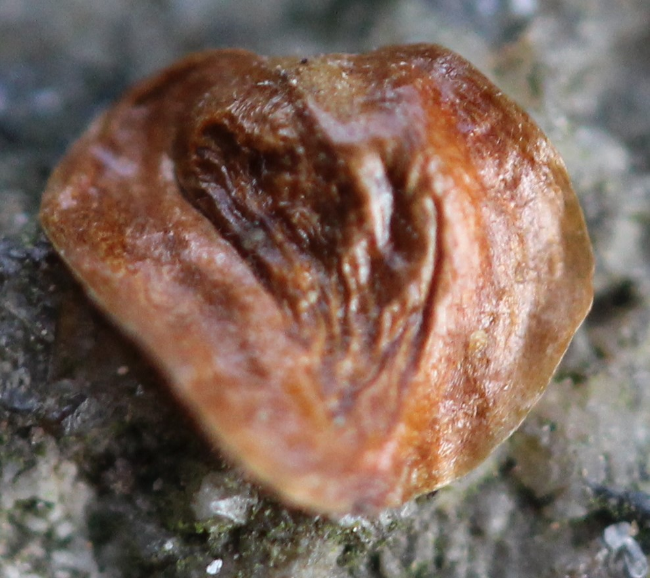

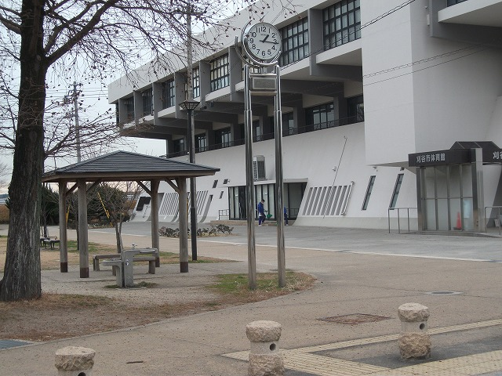

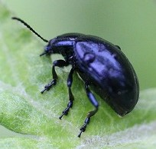

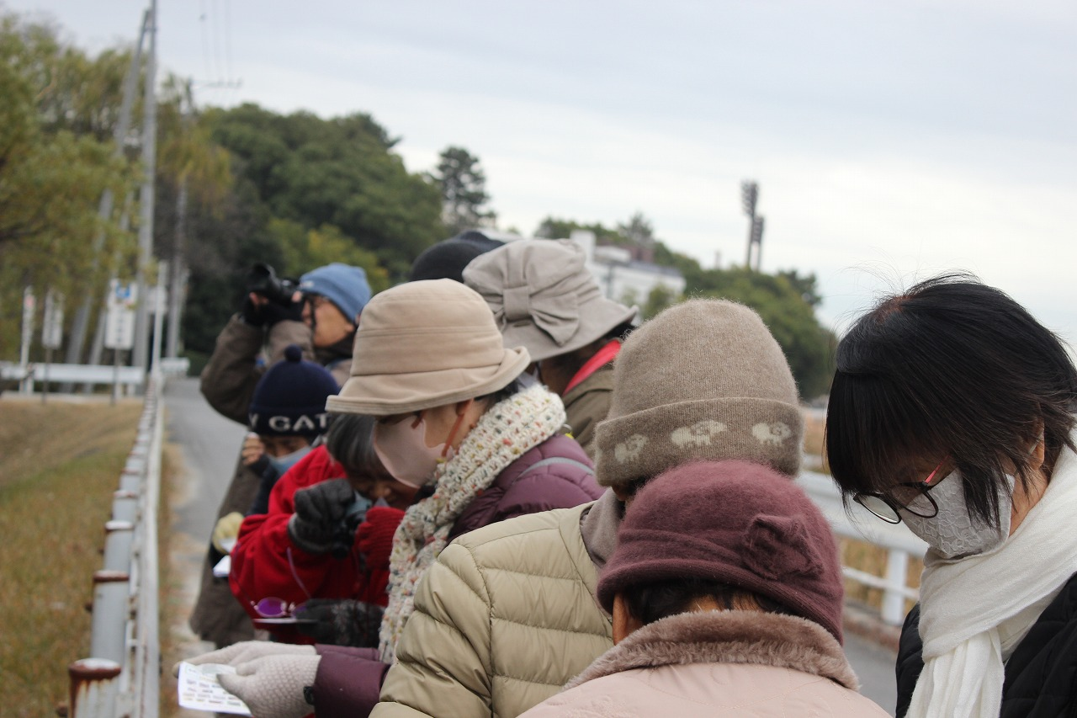

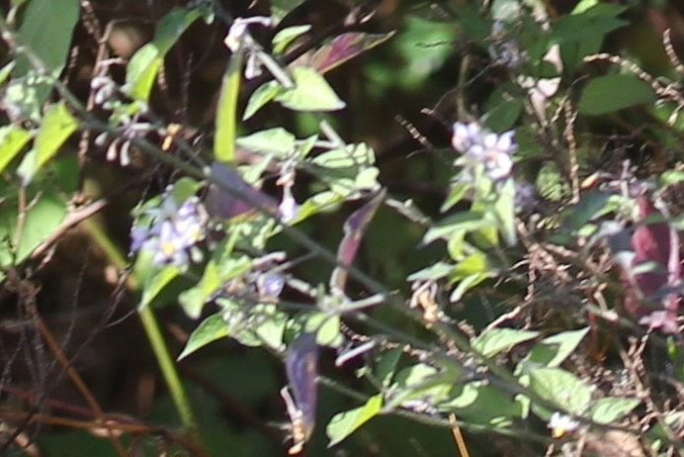

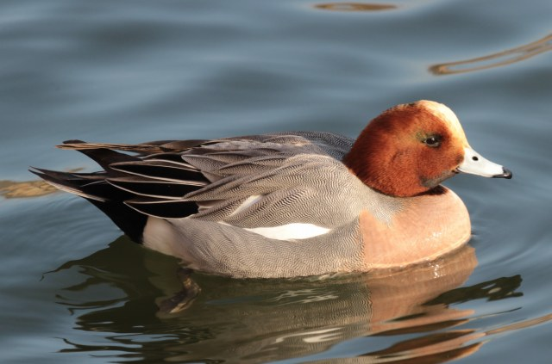

　　ヒノキ種

ヒドリガモ

ヨモギハムシ

アメリカイヌホオズキ

ヒノキ「種の翼」を観察

集合場所

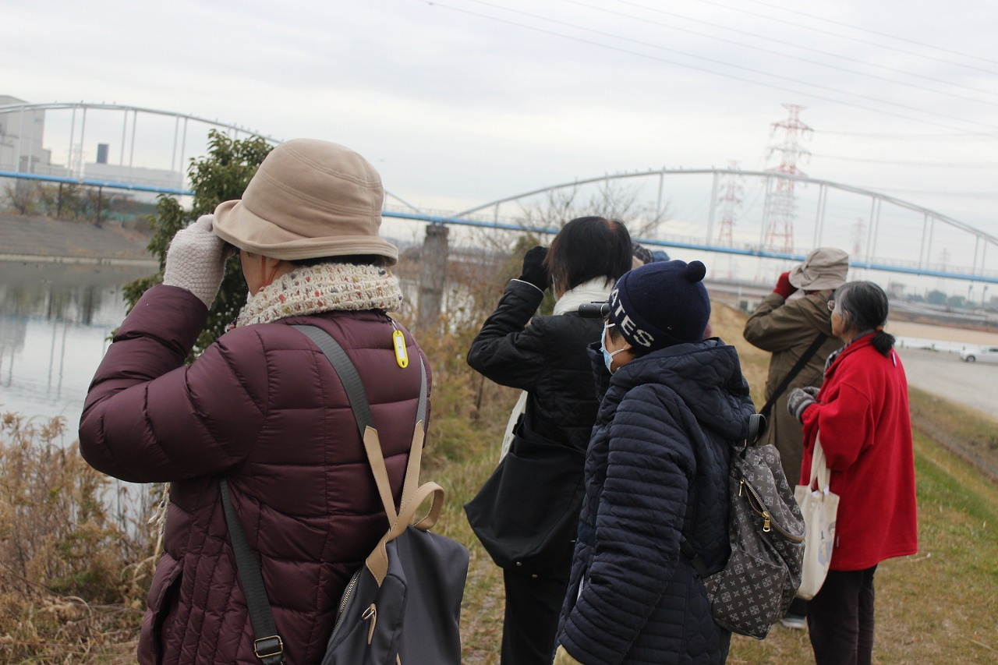

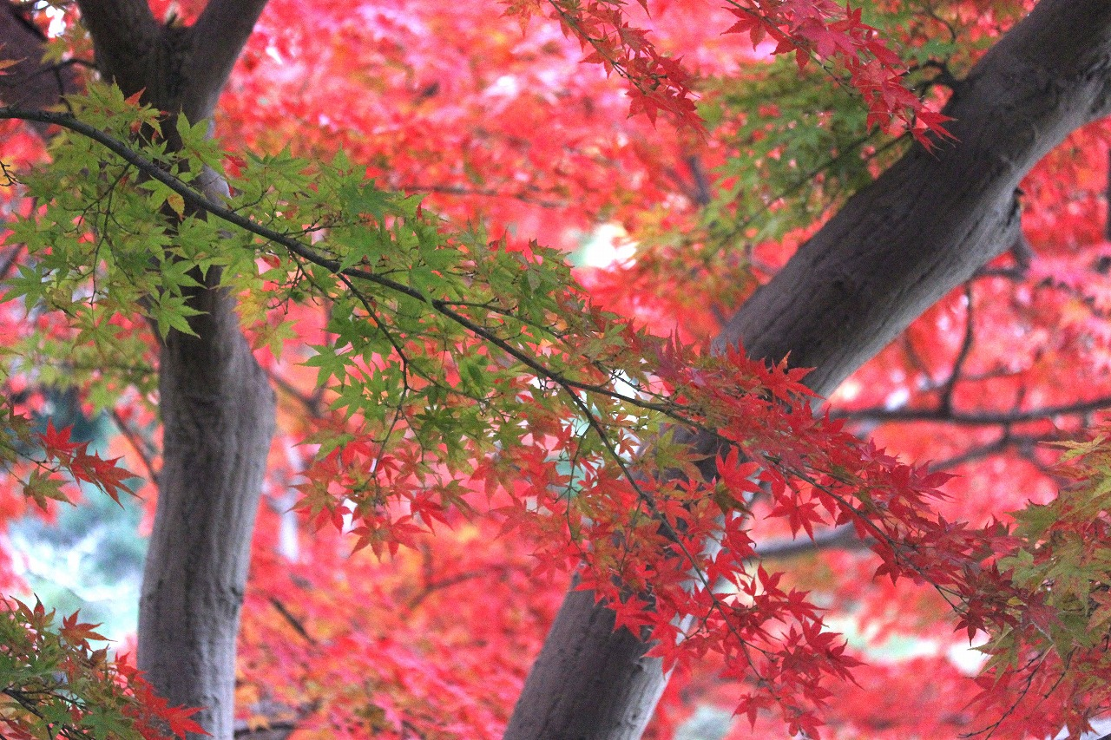

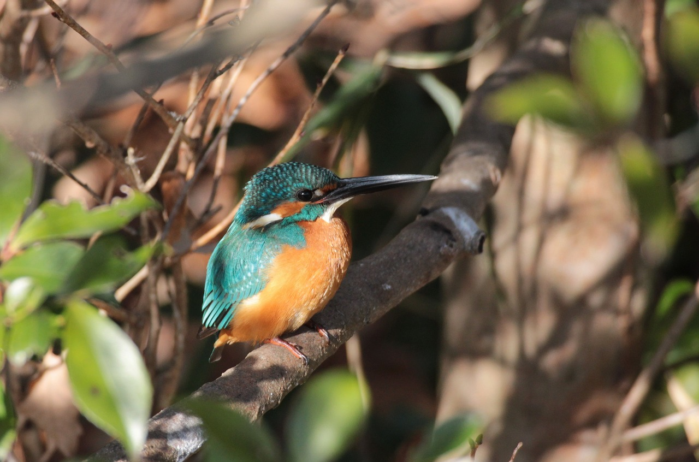

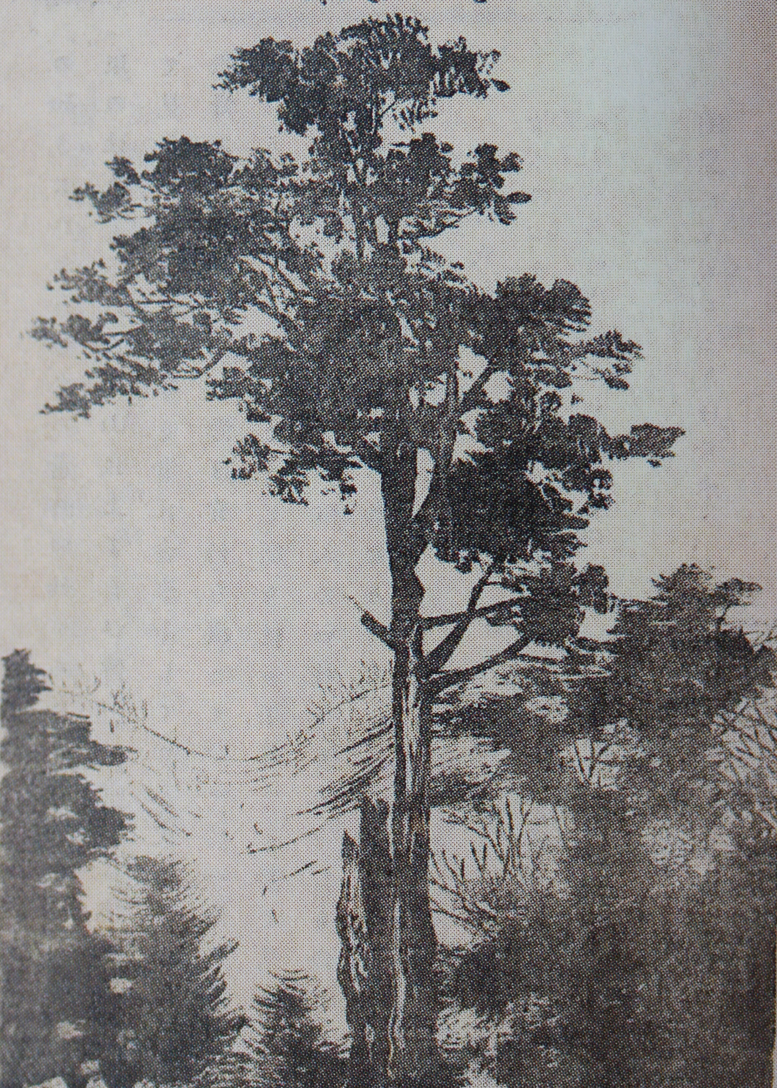

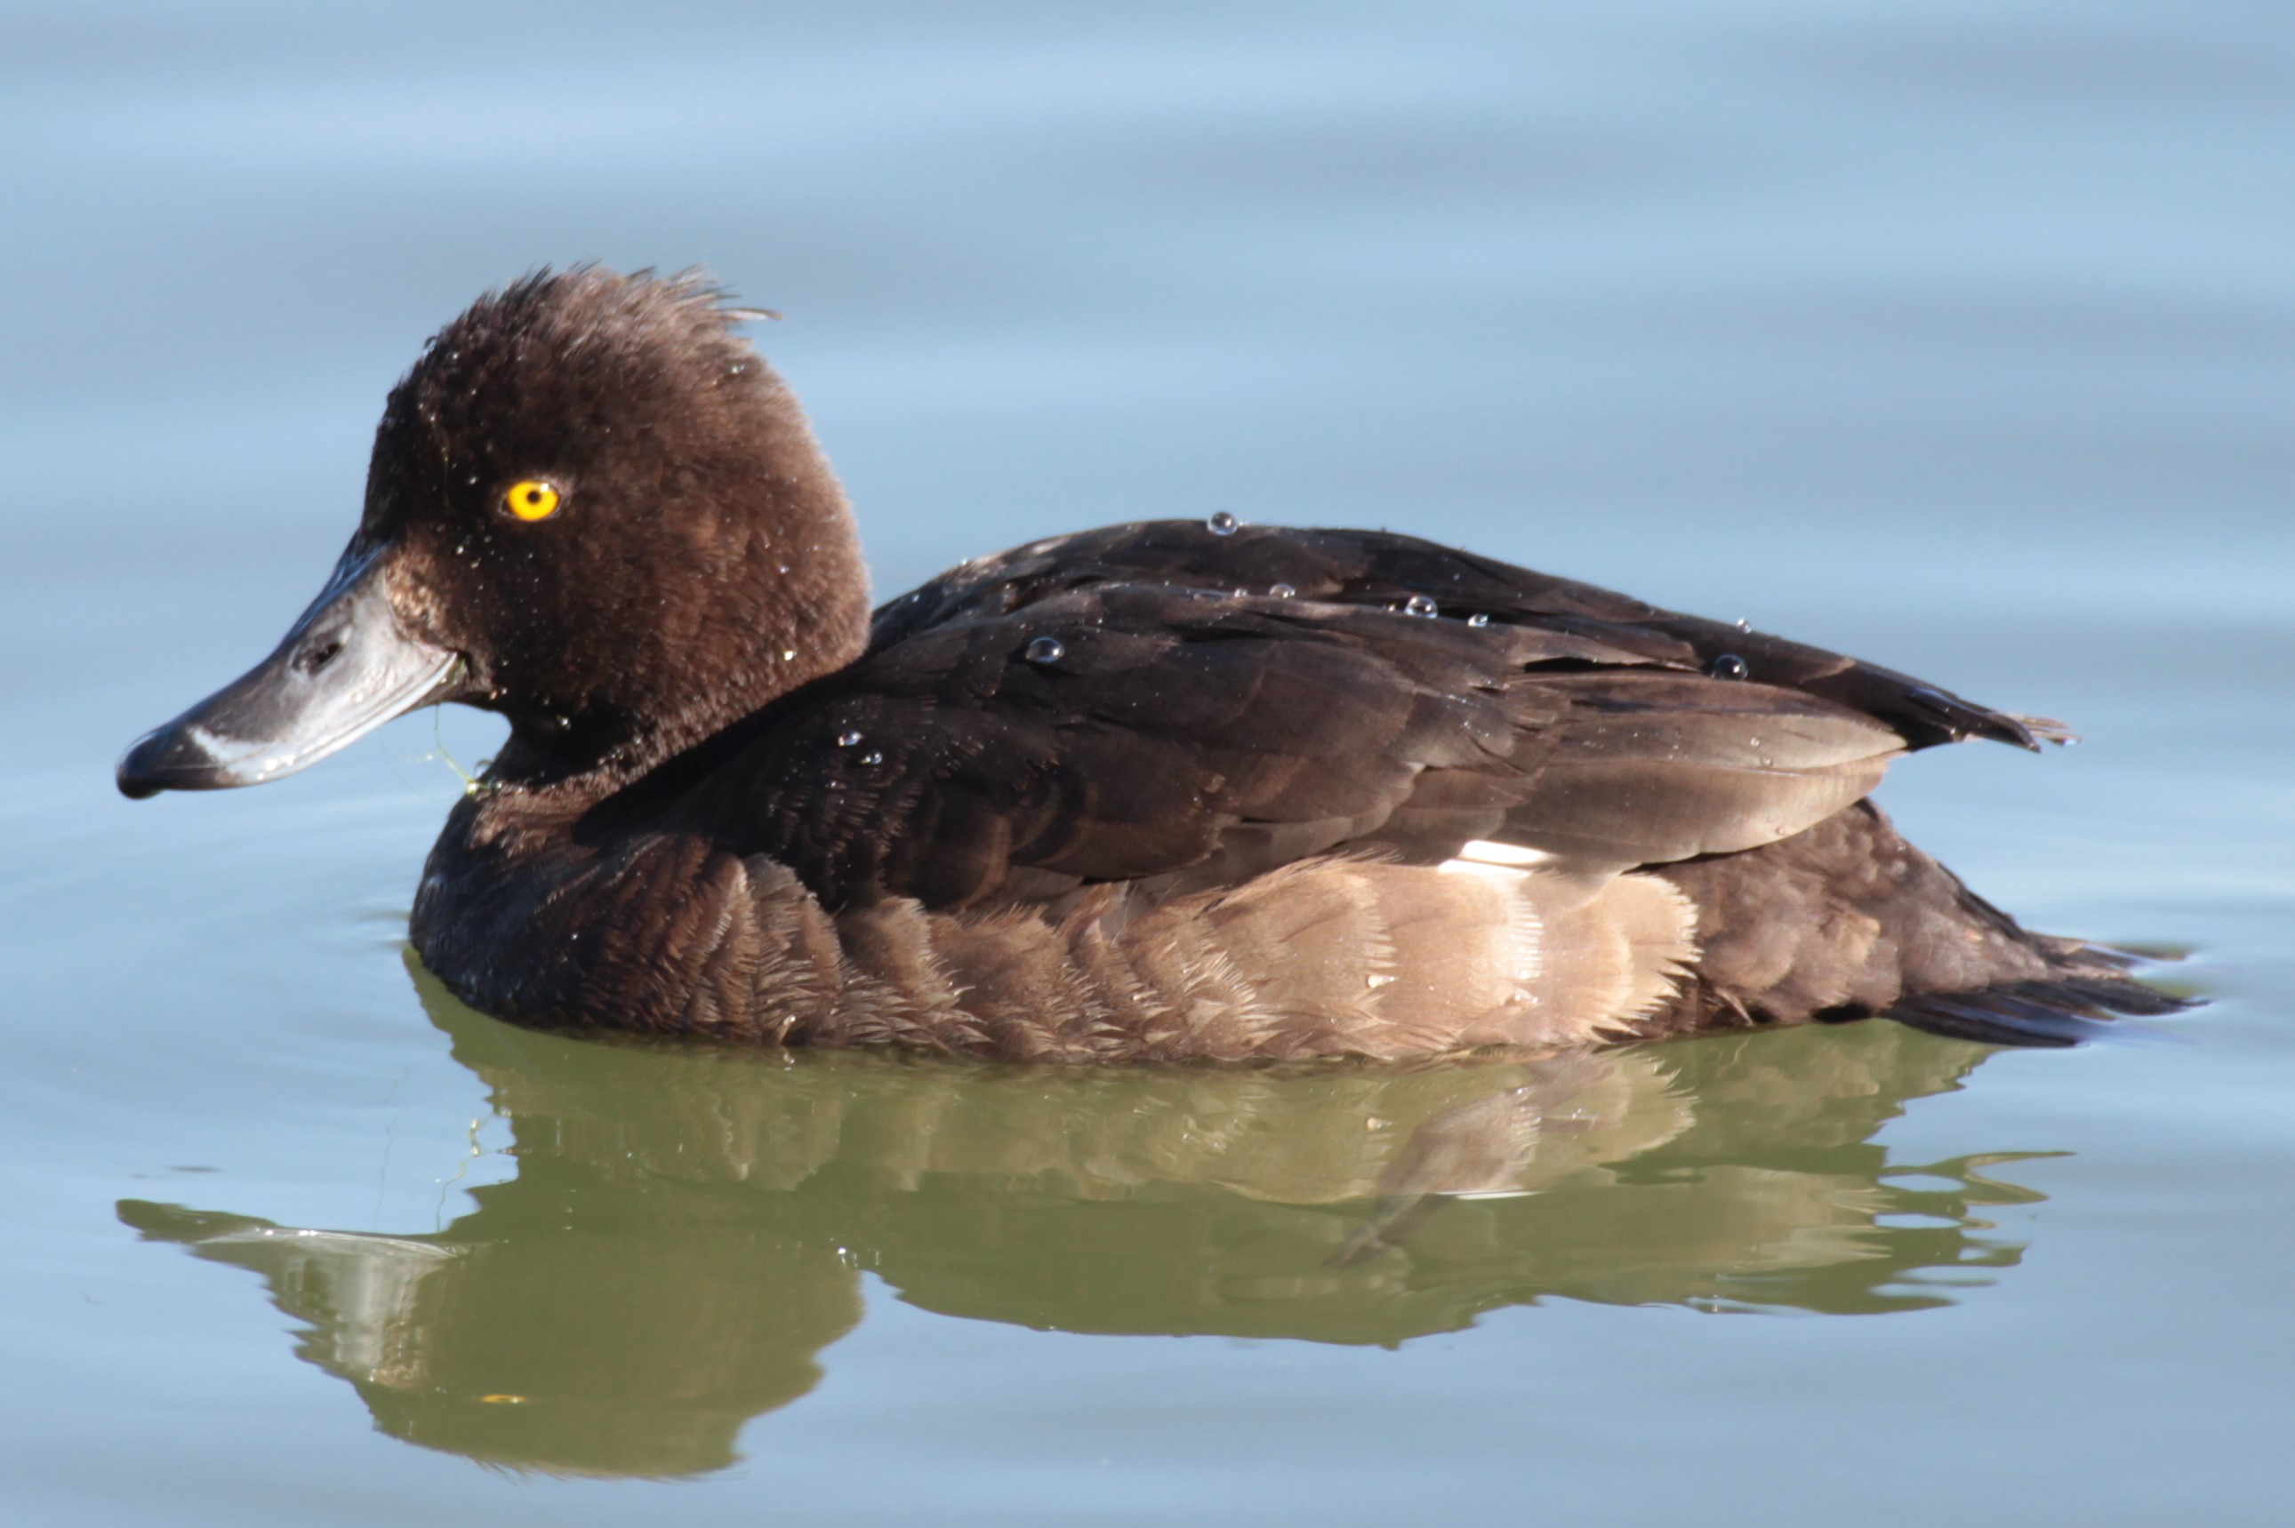

カワセミ

イロハカエデ紅黄葉

キンクロハジロ♀

クイズ どのカモが多い？

園原「帚木」

今後の開催[いずれも第３土曜日]

３月１５日（土）：もう春です

５月１７日（土）：夏の兆し

１０月１８日（土）：秋見つけ

１２月２０日（土）：冬の訪れ



主催：西三河自然観察会・亀城公園自然観察会 / 後援：刈谷市教育委員会

詳細は

亀城公園自然観察会

URL [**https://tsunagaru.genki365.net/G0001090/**](https://tsunagaru.genki365.net/G0001090/)

お問い合わせ

西三河自然観察会　中川　秀彦

℡：０８０－５１３４－１７９９